实验10 光照与材质
(2课时)
- 实验目的
- 学会添加光照和材质；
- 掌握光源和材质属性的设置技巧；
- 掌握逐顶点和逐片元光照计算的Shader编写；
- 学会以面向对象的方式组织WebGL程序；
- 学会多个shader program的切换。

- 关于评分
无需实验报告，但程序(将.html、.js主文件和辅助文件打包，要求解压后可直接点击html文件运行)需在指定时间内通过泛雅平台提交。

- 实验内容
本实验将构建一个立方体模型，并添加光照效果：实现两种光照计算方式——逐顶点光照计算和逐片元光照计算并可自由切换；添加菜单，为立方体设置不同的材质。

- 实验步骤
- 将提供的初始程序的源文件重命名为xxxx_Lighting (xxxx含义已不需要再解释了吧)，同时修改HTML文件中的js程序名，并将页面标题修改为自己的学号姓名。
直接运行程序没有绘制任何内容，只能看到白色的背景。
理解程序框架代码。

- 下面我们开始添加光照计算，首先实现逐顶点光照计算。光照计算是在shader中完成的，对于逐顶点光照计算来说，主要的计算都在顶点shader中完成，因此首先添加顶点光照Shader代码。在这里我们
  - 只考虑1个光源；
  - 不考虑光强随距离衰减；
  - 观察者采用局部观察者(观察者位于相机坐标系原点)；
  - 光照计算采用相机坐标系(即观察坐标系)。
顶点shader程序(光照计算在其中完成，对应html中id为“vertex-vShading”的脚本)：
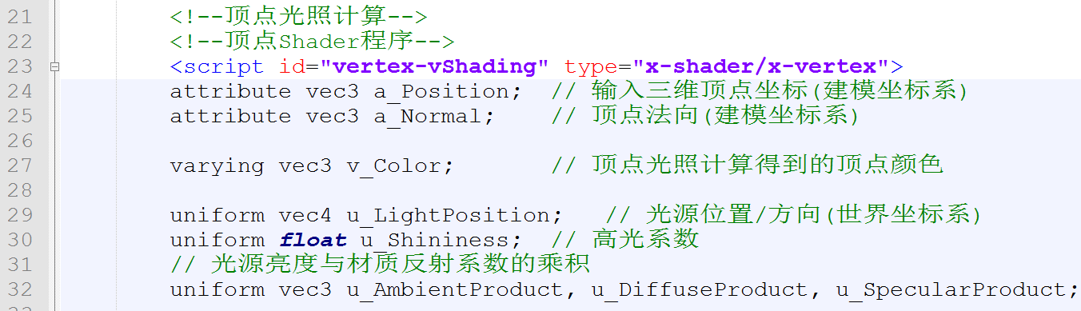

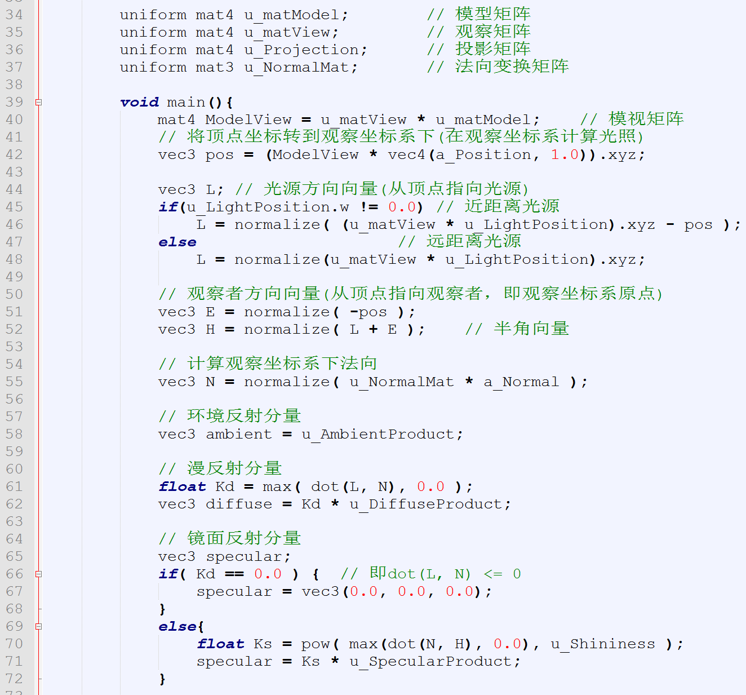
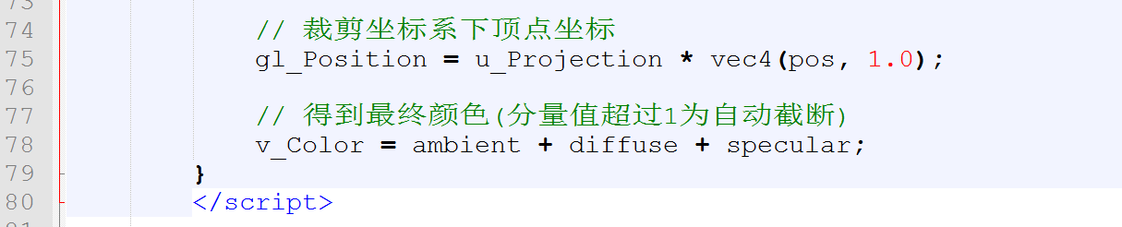
片元Shader程序(对应html中id为“fragment-vShading”的脚本)：
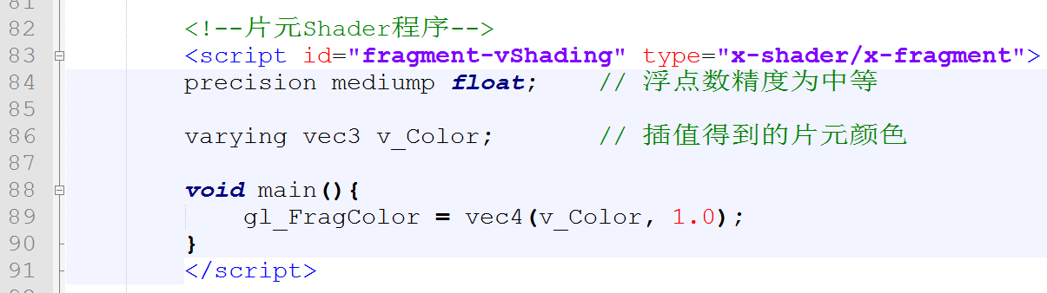
先理解下shader程序，特别是顶点shader，用的公式是在理论课PPT上有的，具体讲解可观看实验指导视频。

- 下面编写JS程序，首先定义全局变量light，添加光源参数设置的代码：
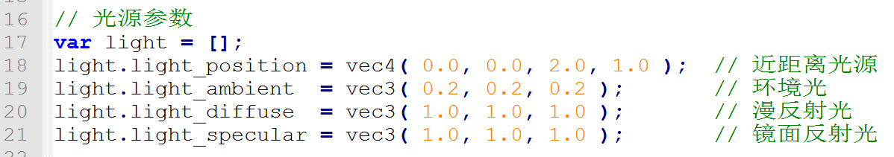
说明：
- 注意light定义成了一个数组，在JavaScript中数组也是一种对象，因此可以通过类似light.light_position这种形式为light对象添加属性；
- light_position最后一维为1，因此定义的是近距离光源（位置光源），光源的位置在z轴正向2个单位处；
- 该光源是一个白色光源，镜面反射光和漫反射光均设为了白色且光强达到最大(1.0)，环境光一般设的弱一些，这里设为了0.2的强度（本程序只有一个模型，其实不设置环境光也可以（即红绿蓝分量均设为0））。

- 参照光源参数的设置方式，我们定义一种黄铜材质属性：
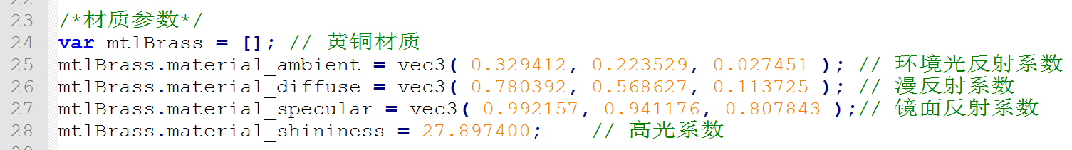
说明：
- 材质参数主要包括环境光反射系数、漫反射系数、镜面反射系数和高光系数（控制光滑程度）；
- 本程序建模的对象非发光对象，因此未考虑发射属性；
- 从3个反射系数可以看到，红色和绿色分量的反射系数相对较大，红光和绿光的混合得到黄光，因此颜色效果是偏黄的。

- 在main函数中添加代码（在调用render之前），编译链接shader程序，并获取shader程序中attribute和uniform变量的索引（代码不完整）：
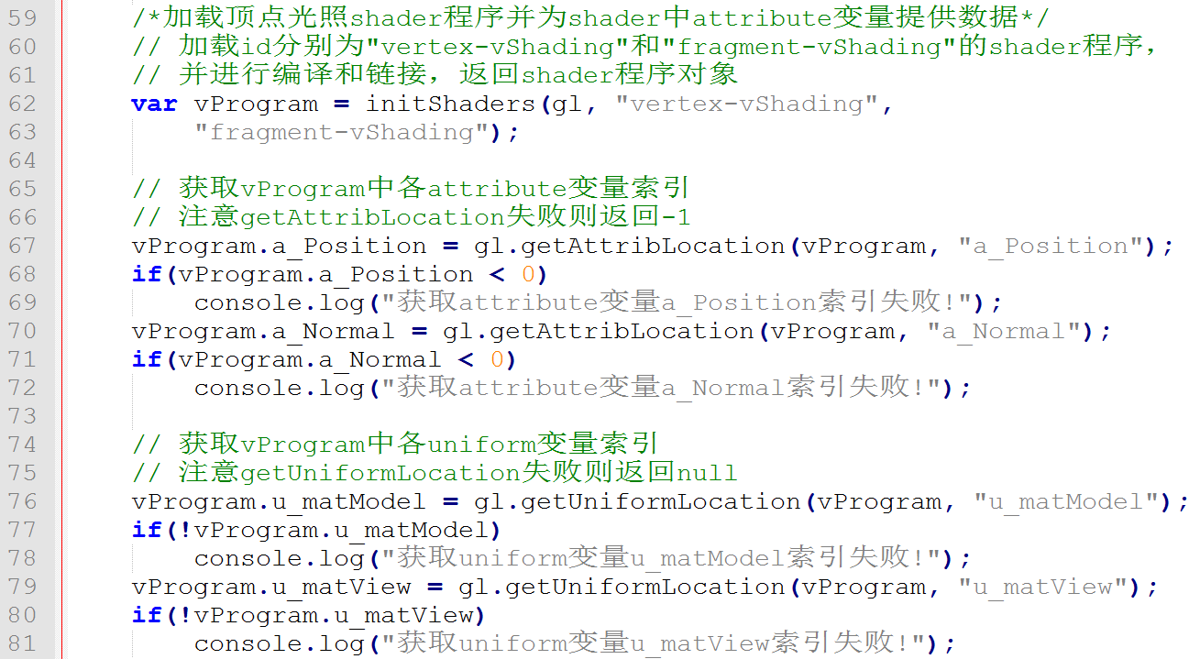
说明：
- initShaders返回的也是对象（shader程序对象），因此可用与前面类似的方法将各变量索引添加为该对象的属性；
- 注意获取attribute变量和uniform变量使用的是不同的函数，另外出错返回值也不一样（不少同学shader变量名拼错从而导致程序出问题，因此要求加上检测出错的代码）
- 还有7个uniform变量的索引位置的获取请参照上面方法自己完成。

然后加上一句代码，将shader程序对象vProgram赋值给全局变量program（这里主要是为了后面在两种shader程序间切换做准备）：
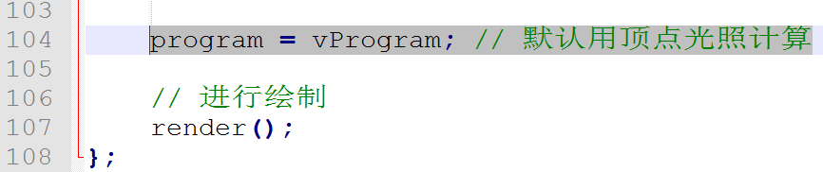
- 下面我们来构建一个立方体，但与以往不同，采用面向对象的方式，将立方体定义成一个对象(全局)：
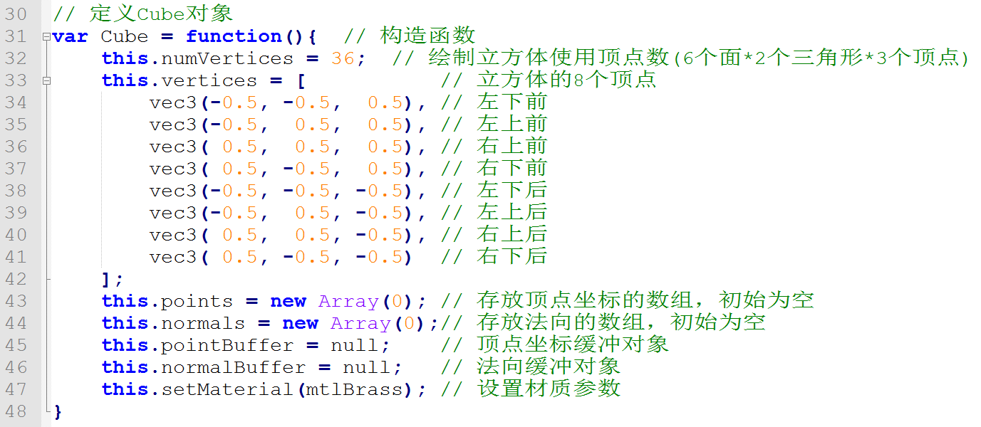
说明：
- 该函数相当于Cube对象的构造函数；
- 注意用this.numVertices此种形式为Cube对象添加属性；
- vertices是构成立方体的不同顶点的坐标，并非绘制用的顶点数组（绘制用的顶点数组为points），该立方体为中心在原点、边长为1的立方体；
- setMaterial函数在后面定义。

- 为Cube添加成员函数，生成立方体的顶点和法向数据：
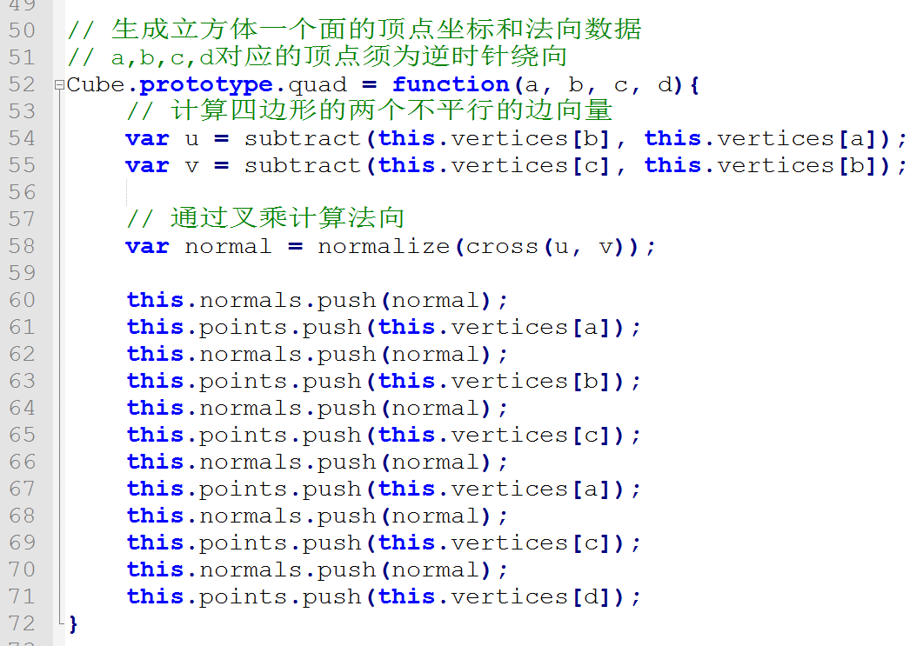
说明：
- 该函数用于生成立方体一个面（由4个顶点构成）的顶点坐标和法向数据，参数a、b、c、d为vertices成员数组的下标；
- 为了通用化，采用了向量叉乘的方式来计算该面的法向（需要注意顶点的顺序）；
- 注意为Cube添加成员函数的方式（利用到prototype）
然后通过调用上述函数来生成立方体的所有面的数据(注意顶点顺序为逆时针绕向，以保证得到的法向方向是正确的)：
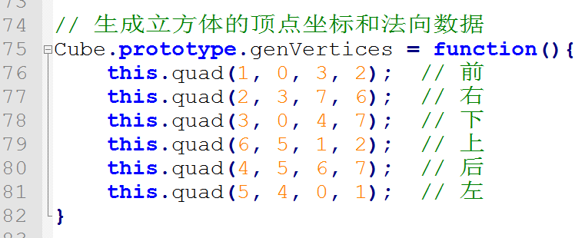

- 接下来为Cube添加函数用于初始化顶点缓冲对象：
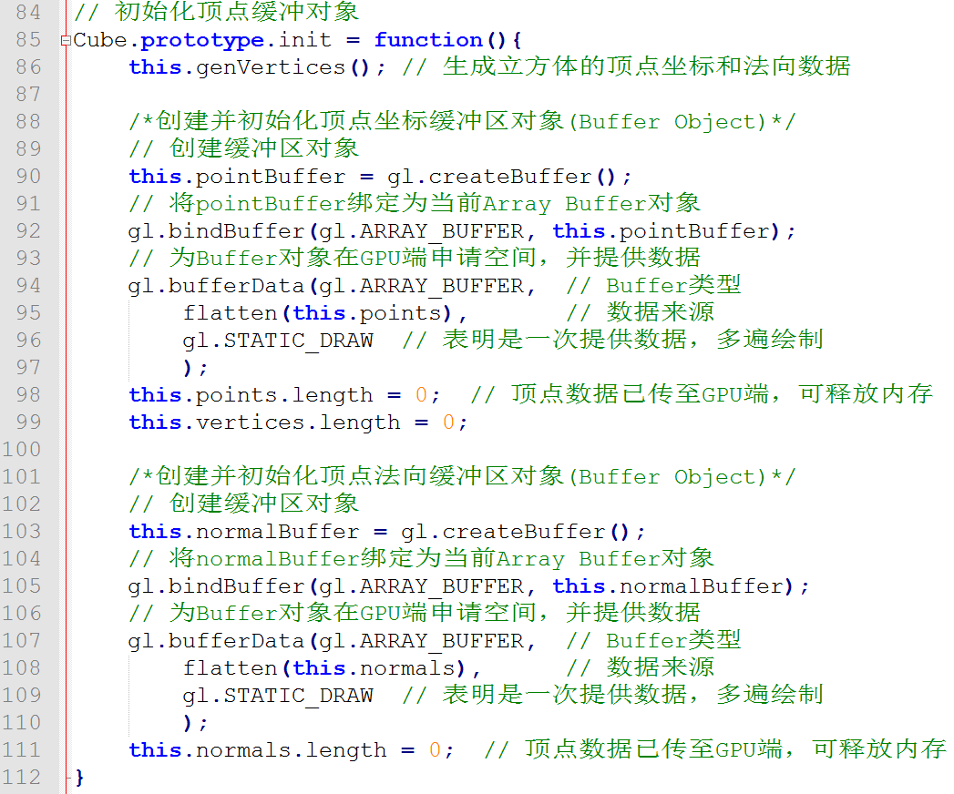

- 为Cube添加设置材质的成员函数：
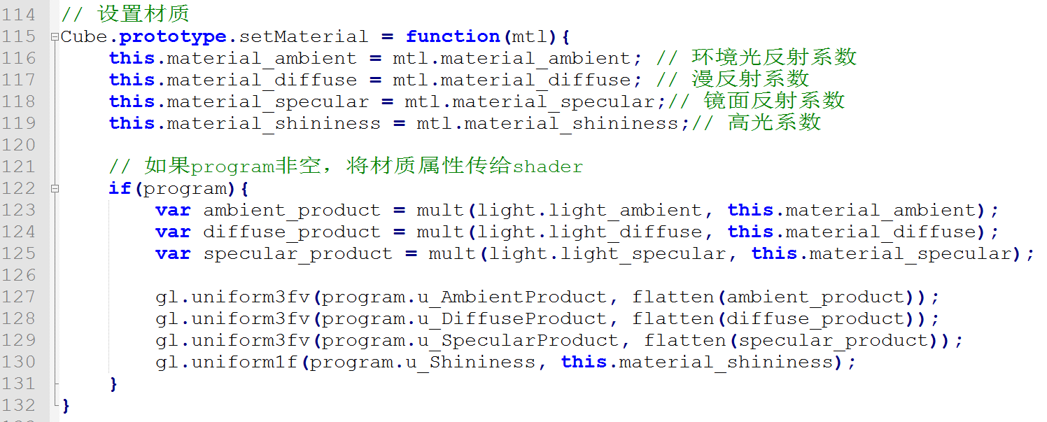
这里为Cube对象添加了4个材质属性，且如果全局变量program非空的话，会将材质属性值传给shader(实际上传的是材质属性与光源对应属性的乘积)。

- 为Cube添加成员函数用于选用shader程序，并为attribute变量和光照相关uniform变量提供数据。
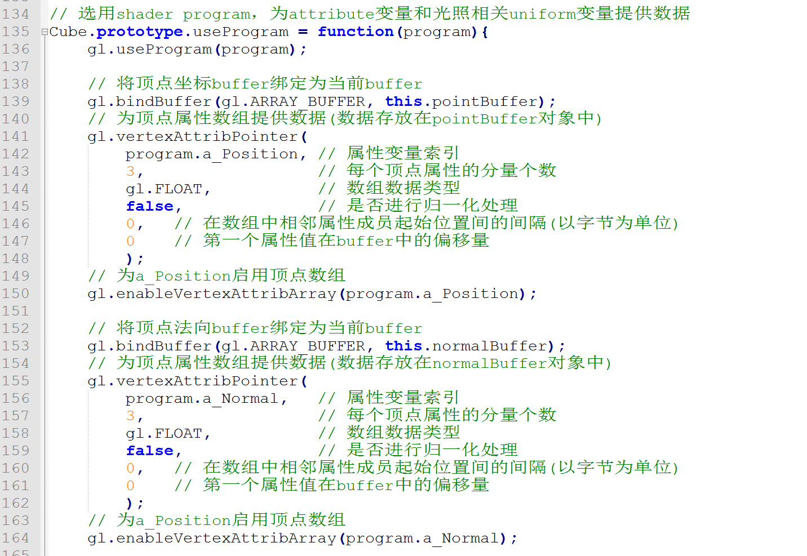
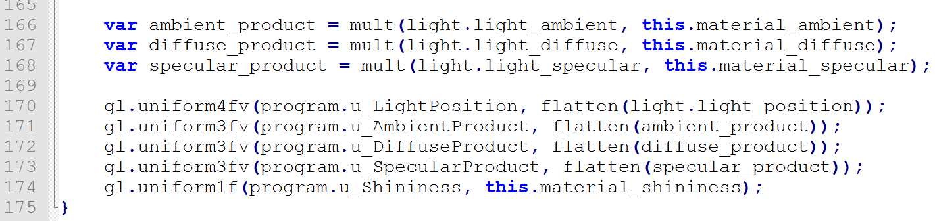
useProgram为后面动态切换shader程序做好了准备（切换shader程序后，需要为所有attribute和uniform变量重新传值，当然这里还有一些矩阵之类的uniform变量传值是放在render函数中的）。

- 为Cube添加绘制函数：
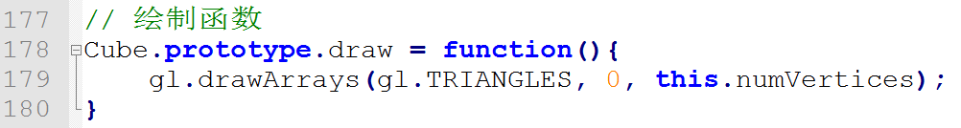
Cube对象至此创建完毕。

- 接下来我们构造一个Cube实例，并完成相关初始化工作：
- 创建一个全局的Cube对象实例：
注意该行代码要放在Cube对象定义之后。
- 在main函数中初始化cube所用的顶点缓冲对象(位置放在为gl对象赋值之后，render之前即可)：
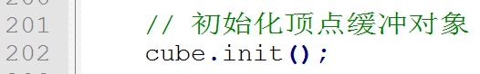
- 接着在为program赋值之后调用useProgram(注意要在cube.init()和为program赋值之后，调用render()之前)：
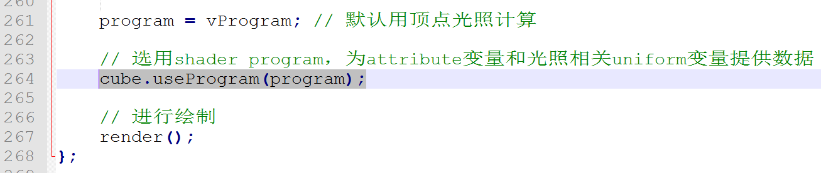

- 为render添加代码，完成立方体的绘制工作：
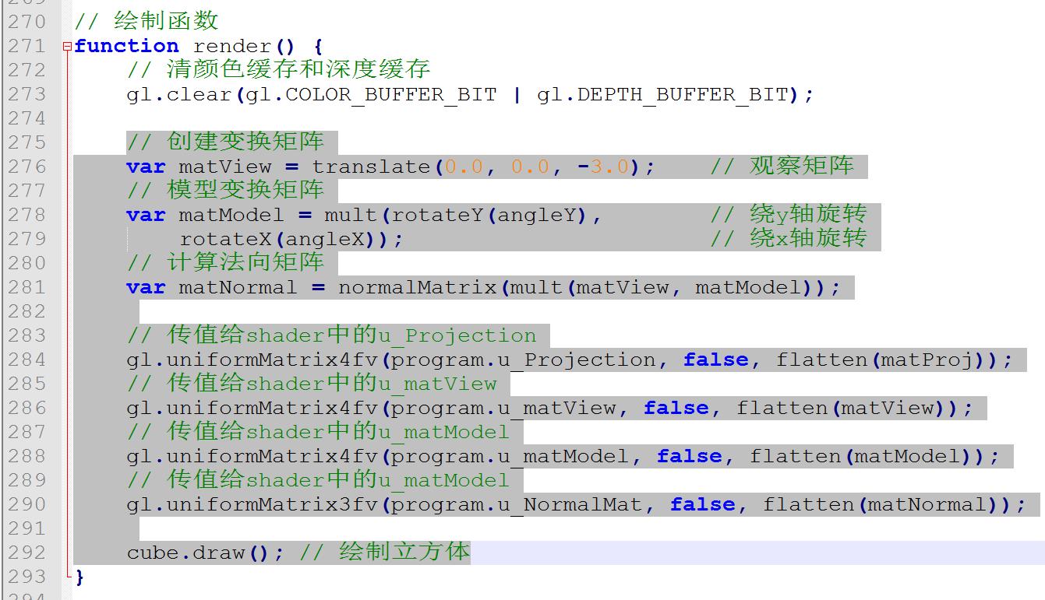
说明：
- 本程序采用的是透视投影，须将立方体往后移动，移到相机前方才能看到，因此使用了平移变换translate(0.0, 0.0, -3.0)；
- 法向矩阵应为模视矩阵的转置的逆（或逆的转置），这里利用了MV.js中提供的normalMatrix函数来计算法向变换矩阵（参数为模视矩阵，即观察矩阵乘以模型变换矩阵）
此时可以运行测试下了：
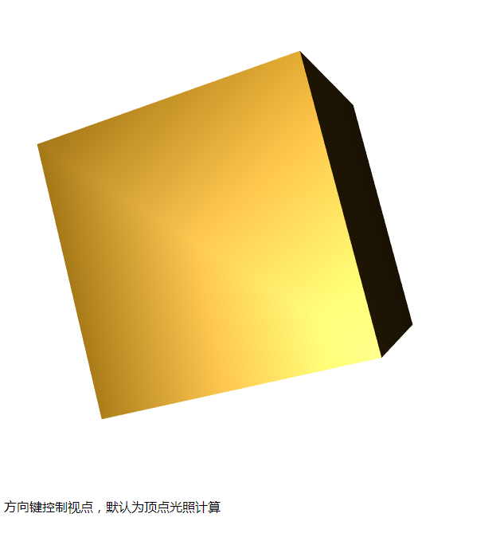
用方向键旋转看看光照效果有没有出来。

- 接下来再实现逐片元光照计算。首先在html文件中添加shader代码：
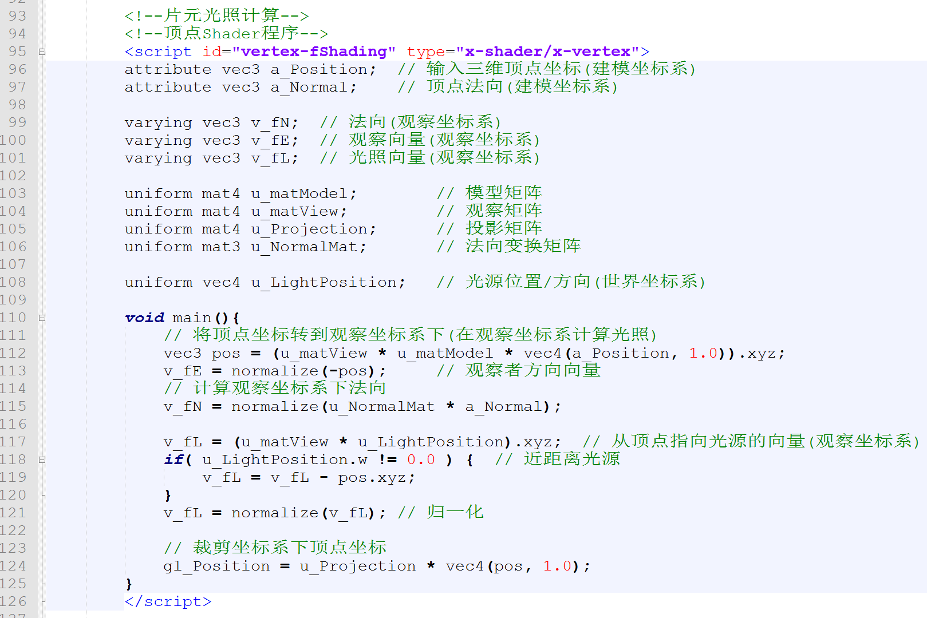
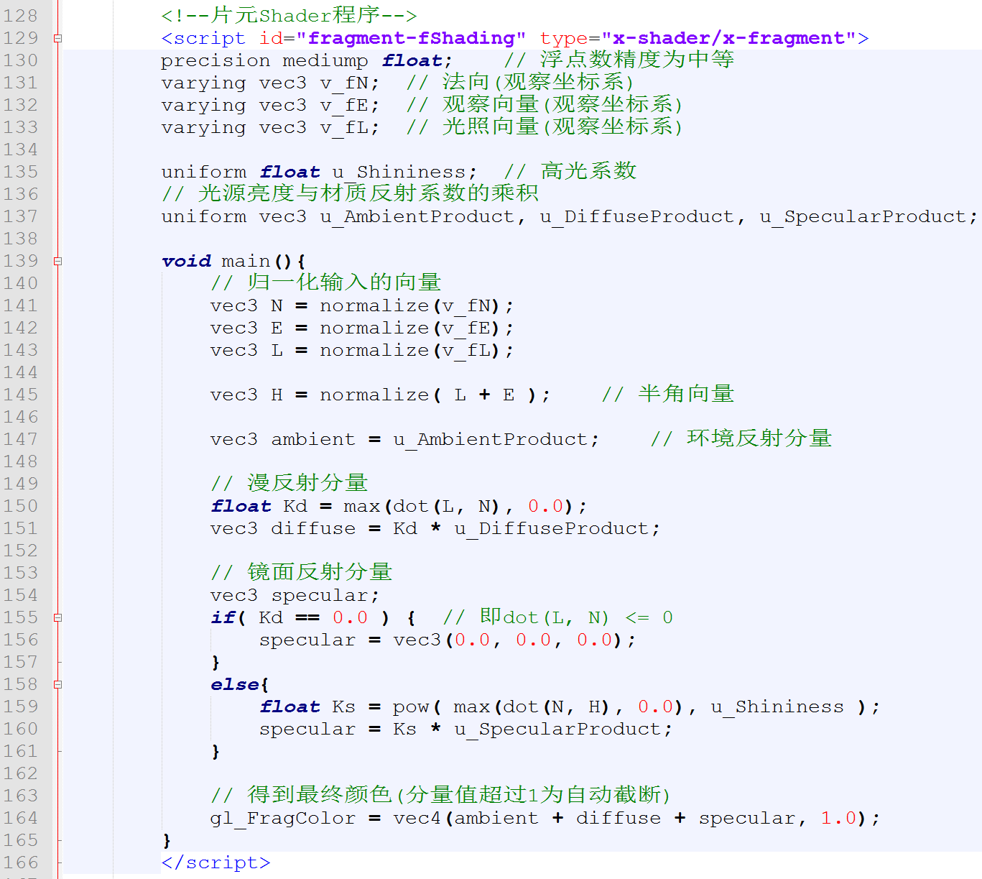
关于逐片元光照shader的讲解可参见实验指导视频。
- 下面在main函数中添加逐片元光照shader程序的编译链接以及变量索引获取：
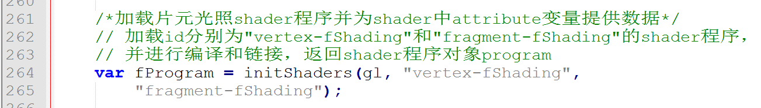
逐片元光照shader程序的attribute变量和uniform变量与逐顶点光照shader程序一模一样，变量索引的获取请自行仿照之前代码添加。
完成后可修改代码，将fProgram赋给program测试逐顶点光照效果。

- 自行在html中添加代码，在canvas下方添加两个按钮“顶点光照计算”和“片元光照计算”(如有遗忘自行查看第3章ppt或实验3)，并在main函数中添加按钮响应代码，实现点击按钮时切换所使用的program并刷新显示。下面是昆哥的代码（你自己的代码需要根据按钮id做适当修改）：
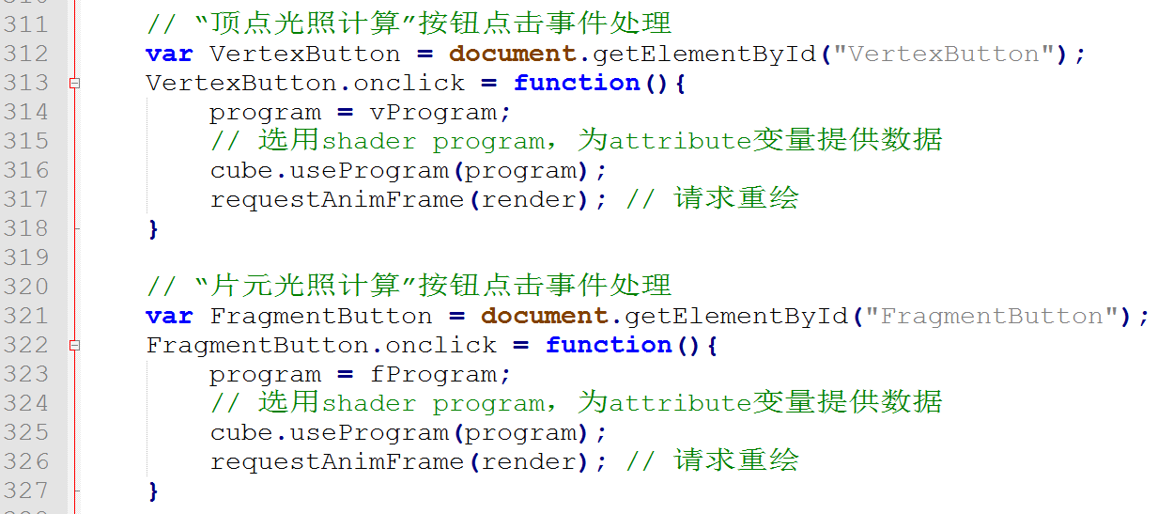
完成后测试下按钮功能，注意默认为顶点光照，如果默认为片元光照，则请也修改下html中的操作提示文字。

- 自行添加更多的材质定义（推荐使用光照与材质演示软件进行测试），要求材质在3个以上，并在html文件中定义菜单，供用户选择材质，并在main函数中添加菜单事件的监听函数，实现材质的切换（调用Cube的setMaterial函数然后刷新显示即可）。
此部分自行完成，菜单添加如有遗忘请查看第3章ppt或实验3。

- 选作：
创作自己的3D场景并添加光照，或是为以前自己的3D图形程序添加光照效果。

